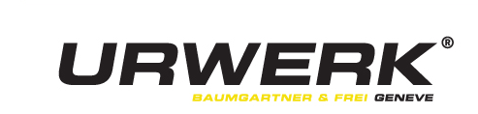

ساعة UR-210: النصف رجل والنصف آلة

جنيف، سبتمبر 2012
ساعة UR-210: لم يسبق لأي ساعة أن أظهرت مثل هذا القدر من التقييم والإرتباط بمالكها. تبرز ساعة أورويرك URWERK UR-210 كأول ساعة معصم ترصد العلاقة التكافلية بين الرجل وساعته الميكانيكية. بينما تتسم ساعة UR-210 بنفس عرض الوقت في ساعات أورويرك URWERK الأصلية، فبالتساوي ولسبب تخلق UR-210 تواصلا شخصيا مع مالكها. فإذا كانت ساعة UR-210 تعرض الدقة الكرونومترية العملية في عد الساعات، فإنها تلعب ايضا بطاقة العاطفة عندما تُردِّد صدى إيقاع حياتك: " تُجسد ساعة UR-210 العلاقة التكافلية بين الرجل وساعته. ويمكن لهذه الآلة الشبه بيولوجية أن تكشف المزيد عنك أكثر من أي كائن آخر في يدك. "يوضح مارتن فراي.

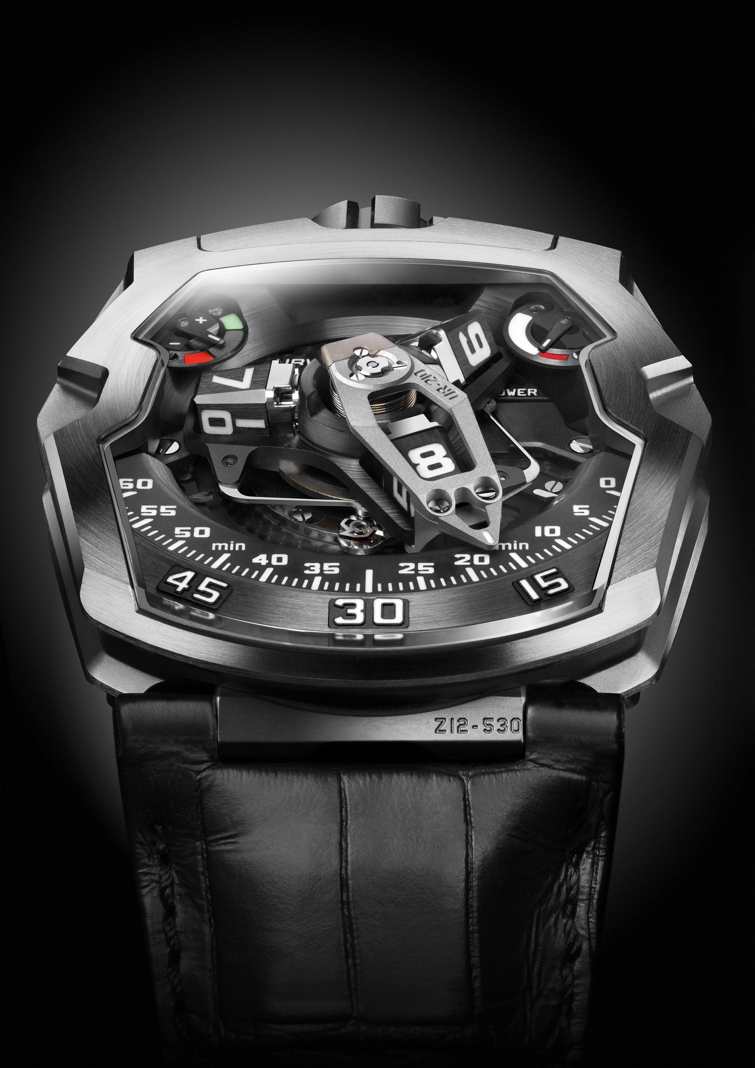

يتميز ميناء ساعة UR-210 بمؤشر تقليدي للطاقة الإحتياطية في علامة الساعة 1. وفي صورة معكوسة قرب الساعة 11 نجد مؤشرا مماثلا. وهي ليست نسخة آمنة من الفشل، إنما شيئا أكثر أهمية بكثير، يستحق اهتمامنا الكامل، لأنها فعلا أول تقنية معقدة في العالم تشير إلى كفاءة التعبئة خلال الساعتين الماضيتين.

عندما تأوي لكرسيك لأخذ قسط من الراحة، سيميل المؤشر نحو المنطقة الحمراء ليُعلِمك بأن ساعتك UR-210 لم تتم تعبئتها بشكل كاف من النابض الأوتوماتيكي ويتم تشغيلها بمخزون الطاقة. أما إذا كنت تتحرك بنشاط، فسوف يشير المؤشر نحو المنطقة الخضراء، إشارة إلى أنك تُجدِّد ساعتك بالطاقة الجديدة.

بما أنك مزود بالمعرفة فيما يخص كلا من كفاءة التعبئة والطاقة الإحتياطية المتوفرة، فأنت الآن قادر على التدخل. إذا كانت ساعتك تشير إلى إمدادات غير كافية من الطاقة، ويمكنك وضع محدد كفاءة التعبئة (في الجزء الخلفي للساعة) في " FULL".

سيقوم النابض بتحويل الحركة الضعيفة إلى مخزون الطاقة. في هذا التكوين، يقدم التوربين المتصل بالنابض طاقة سلسة وإنسيابية. ولكن إذا كنت أكثر نشاطا، فمن شأن ذلك أن يُوفر طاقة أكثر من اللازم ودون الحاجة لإرتداء الآلية. وفي هذه الحالة، ستقوم بوضع محدد كفاءة التعبئة في " REDUCED" لتشغيل نظام تثبيط النابض. تم تركيب ضاغط التوربين الهوائي على محامل من الروبي تدور وتخلق مقاومة داخلية – إذ يكفي الإحتكاك لإبطاء أو كبح نابض التعبئة الأوتوماتيكي. في وضعية " STOP"، وبذلك يتم تعطيل نظام التعبئة الأوتوماتيكية تماما وتقوم ساعة UR-210 بإيقاف تشغيل الطاقة الإحتياطية وقد تتطلب التعبئة اليدوية.

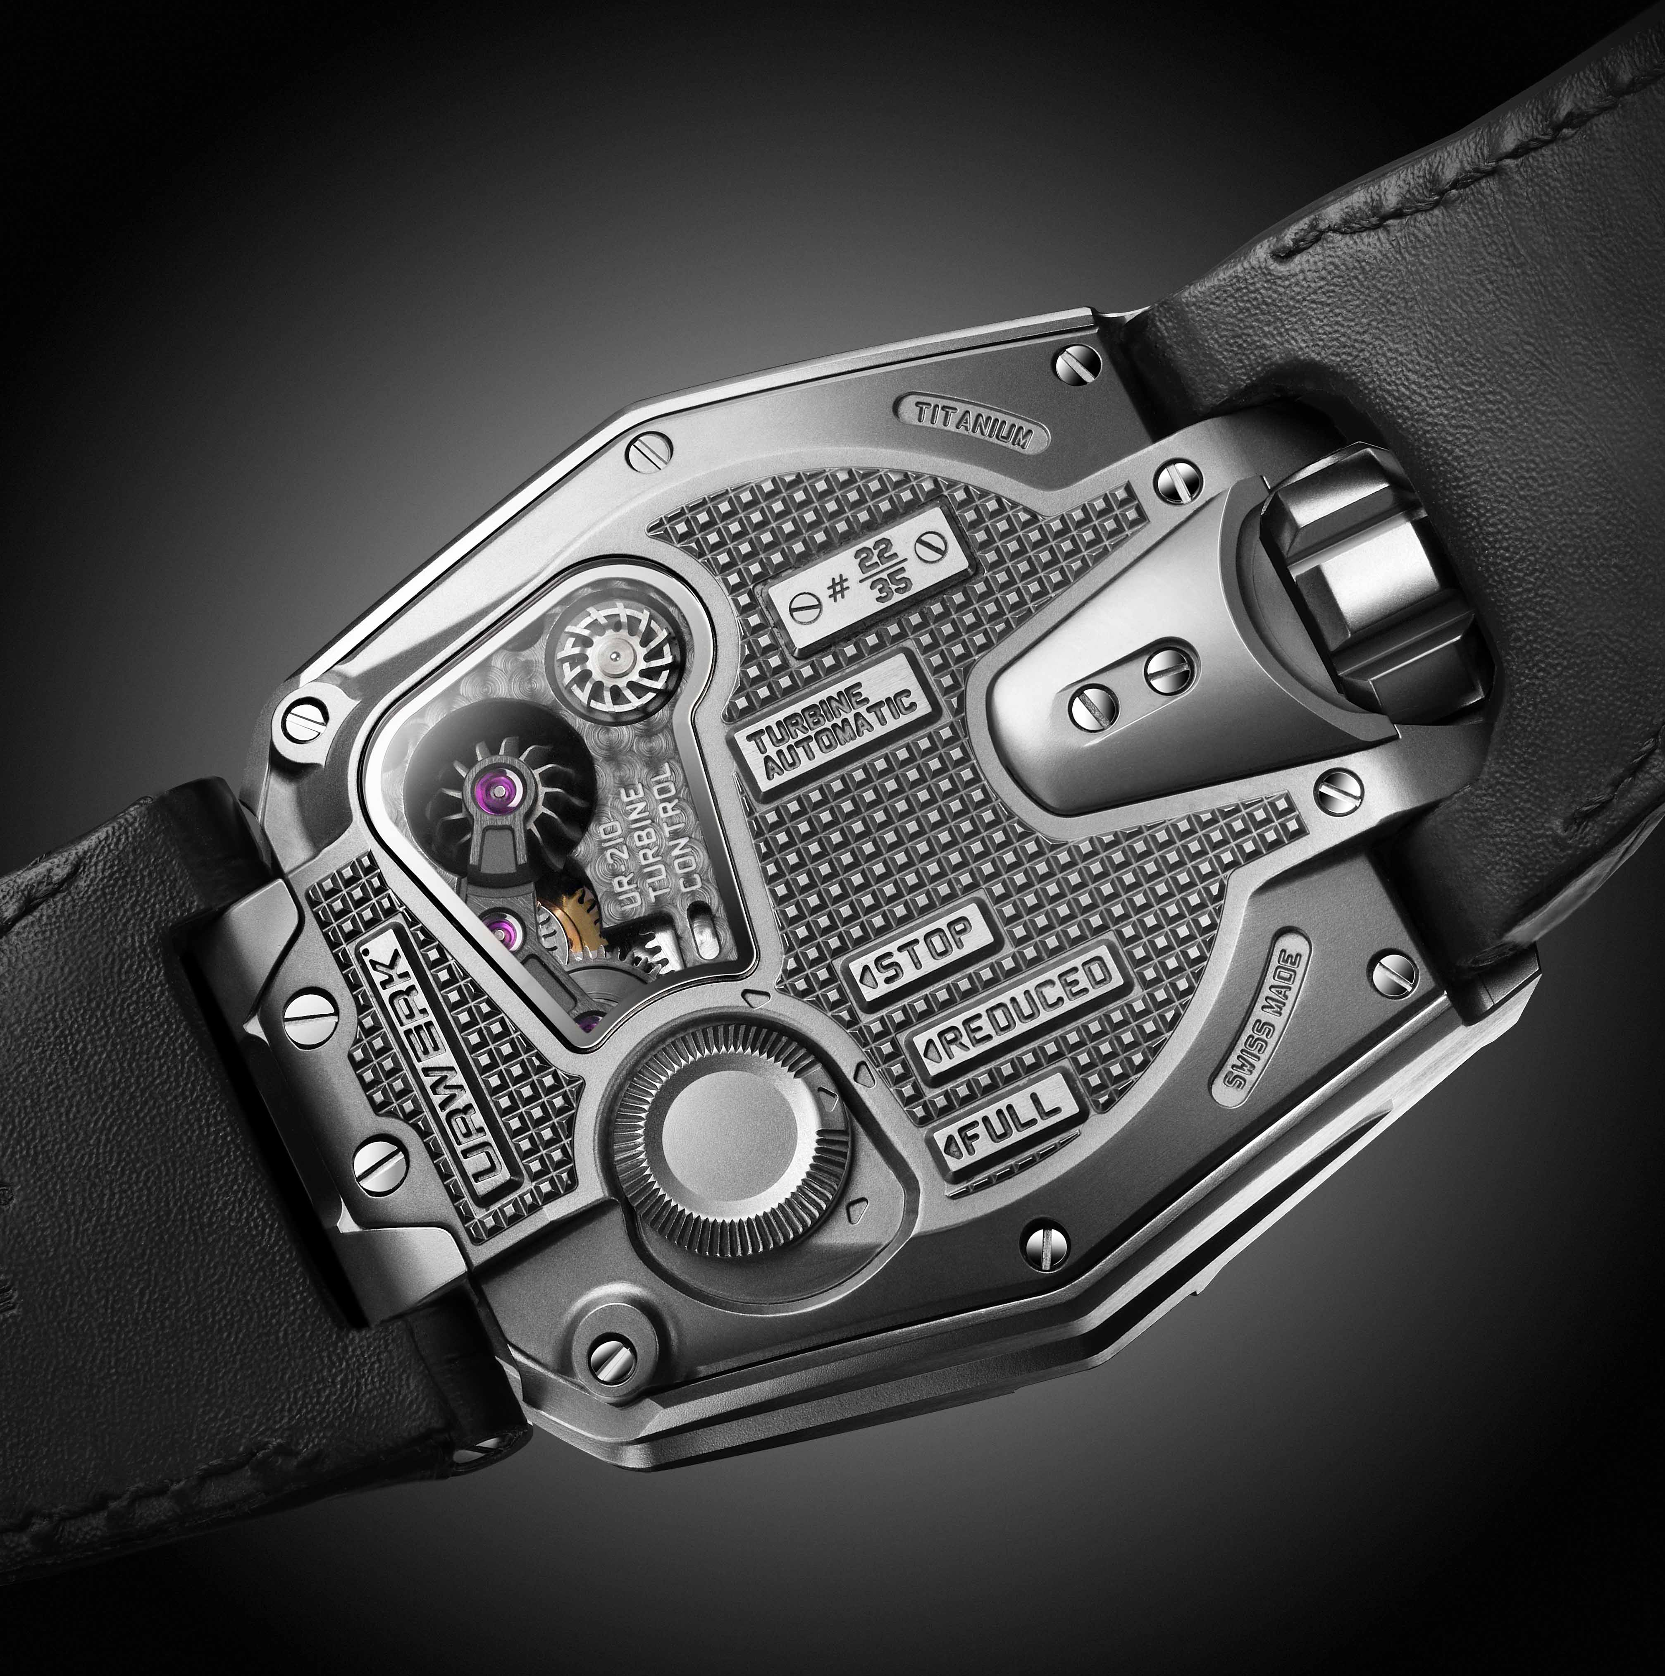

وبالرجوع إلى جانب الميناء، فإن التقنية المعقدة للساتل والدقائق الإرتجاعية في ساعة UR-210 هما أصيلان للغاية ومتفجران كليا على حد سواء. والميزة الرئيسية هي عقرب الدقائق الإرتجاعي، الضخم، الثلاثي الأبعاد والعالي التكنولوجيا. والذي تتمثل مهمته في إرفاق تقنية القمر الصناعي للساعات والإشارة إلى الوقت حيث تستعرض تدرجات الدقائق من 0 إلى 60 دقيقة. إنها رحلة لساعة واحدة من خلال الوقت، تتعقب قوس 120 درجة، على نحو سلس وإنسيابي. ولكن الطبيعة الحقيقية لهذه القطعة تظهر في نهاية الدقيقة التاسعة والخمسين. ثم "نقرة" حادة مميزة تشير إلى عودة عقرب الدقائق إلى نقطة البداية. في أقل من 0.1 من الثانية ينتقل العقرب بسرعة عودة إلى مكانه مع وحدة القمر الصناعي للساعة القادمة. ويرتكز هذا النظام الإرتجاعي السريع كالبرق على ثلاثة عناصر رئيسية هي:

- يوفر المحور مركزي المتموضع في محامل من الروبي الإستقرار الممتاز للتقنيات المعقدة للأقمار الصناعية والإرتجاعية. يمتد الكرونومتر البحري الأسطواني نوع النابض عمودياً حول المحور ويوَلد التوتر الأمثل المطلوب لتقنية الدقائق الإرتجاعية "فلايباك".

- يعرض عقرب الدقيقة الذي يشكل أيضا إطارا لمدار الأقمار الصناعية للساعات، الوقت بطريقة رائعة. وهو من الألومنيوم لخلق درجة كبيرة من التحمل الشديد لما يقرب من 3 ميكرون، يبلغ الوزن الإجمالي للهيكل 0.302 غرام فقط وهو متوازن بوزن من النحاس. يوفر هذا القفص الثلاثي الأبعاد الصلابة حيث ينقل الطاقة من نابض " فلايباك" الأسطواني في المركز الأعلى للدوامة إلى الترس السفلي المزدوج على شكل نجمة.

- تُنظم كاميرا على شكل نجمة مزدوجة محور الآلية الإرتجاعية من خلال تروسها، ويحدد دورانها مسار عقرب الدقائق. عندما يصل عقرب الدقائق إلى 60، يرحل النجم المزدوج (واحد من الثلاثة) للنابض على شكل عصا الهوكي تحت الآلية، التي تحرر الدقيقة لتطير عائدة إلى وحدة القمر الصناعي للساعات القادمة في الدقيقة 0.

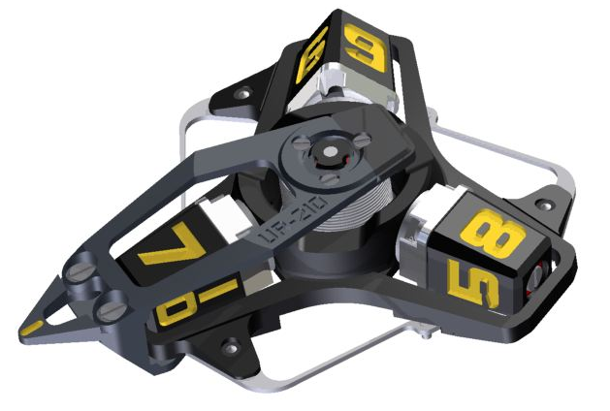

"من حيث درجة تطور مدار الأقمار الصناعية، أشعر مع ساعة UR-210 أننا بلغنا ذروة ما يمكن أن نفعله بهذه التقنيات المعقدة.". يوضح فيلكس بومغارتنر "بعد عرض ساعة UR-1001 Zeit Device الشديدة التعقيد، نريد أن نجرب مرة أخرى على مستوى عال. لايتميز عقرب الدقيقة في قلب ساعة UR-210 بكونه كبيرا فقط، بل ضخما! وأيضا يقدم لنا تحديا كبيرا لأنه يتطلب البراعة في الصنعة والدقة. تُغلِّف سواتل الساعات وتتطلب تصنيعا بالآلات من أجل تحمل دقيق للغاية. "

ويضيف مارتن فراي: " تلفت ساعة UR-210 الإنتباه أكثر من أي قطعة أخرى من دار أورويرك URWERK. فالعين تنجذب لا محالة إلى مؤشر كفاءة التعبئة. وهو بمثابة جذب مغناطيسي. فساعة UR-210 ليست في الحقيقة مجرد ساعة وإنما هي آلية حية مطعمة على معصمك. لقد لقبنا ساعة UR-210 "الصقر المالطي" لأننا نراها كشيء مصنوع من الأحلام.".

ويختتم فيلكس بومغارتنر: " تمثل UR-210 إنجازا عظيما بالنسبة لدار أورويرك URWERK. هذه التحفة الفنية تفتح لنا فصلاً جديداً في تطور التقنيات المعقدة. فهي لاتقيس القيمة العالمية بطريقة أصلية تماما، ولكن تبدأ حوارا حقيقيا بين الساعة ومالكها. تُشير UR-210 إلى نشاطك الشخصي، وهي لك وليست لأي أحد غيرك. "

المواصفات التتقنية لساعة UR-210:

 | العلبة الحاضنة
التيتانيوم والفولاذ | المواد:
العرض 43,8 ملم، الطول 53,6 ملم، السمك 17,8 ملم | الأبعاد:
كريستال الصفير | الزجاج:
30 متر / 100 قدم / 3 الأجواء | مقاومة المياه:
ساتاني ناعم | تشطيب الأسطح:
 | آلية الحركة
UR-7.10 | العيار:
51 | الجواهر:
المقبض السويسري | الميزان:
أحادي المعدن | التوازن:
28,800 ذبذبة في الساعة / 4 هيرتز | التردد:
مسطح | نابض التوازن:
برميل واحد للنابض الرئيسي | منبع الطاقة:
39 ساعة | الطاقة الإحتياطية:
تعبئة ذاتية مقترنة بالتوربينات | نظام التعبئة:
اللوحة مصنوعة من ARCAP P40؛ عقرب الدقائق ثلاثي الأبعاد مصنوع من الألومنيوم مع موازنة النحاس؛ لولب أسطواني مركزي داخل النابض الفولاذي؛ وحدات الأقمار الصناعية للساعات من الألمنيوم؛ الدوامة المركزية والبراغي من تيتانيوم الفئة 5. | المواد:
اللوحة ذات تشطيب حُبيبي دائري، ساندبلاستيد وستاني عمودي ودائري؛ الأقمار الصناعية ماسية الصقل وناعمة التشطيب؛ رؤوس البراغي مائلة ومصقولة | تشطيب الأسطح:
التقنية المعقدة للأقمار الصناعية الدوارة الحاصلة على براءة اختراع بساعات متجولة واليد وعقرب الدقائق الإرتجاعي الثلاثي الأبعاد؛ مؤشر الطاقة الإحتياطية؛ مؤشر كفاءة التعبئة (في إنتظار الحصول على براءات الإختراع).  العلامات، الموانئ، المؤشرات، العقارب ووحدات الأقمار الصناعية معالجة بمادة سوبرلومينوفا | المؤشرات
تاج التعبئة بوضعيتين  في الخلف: محدد كفاءة التعبئة | التحكم

